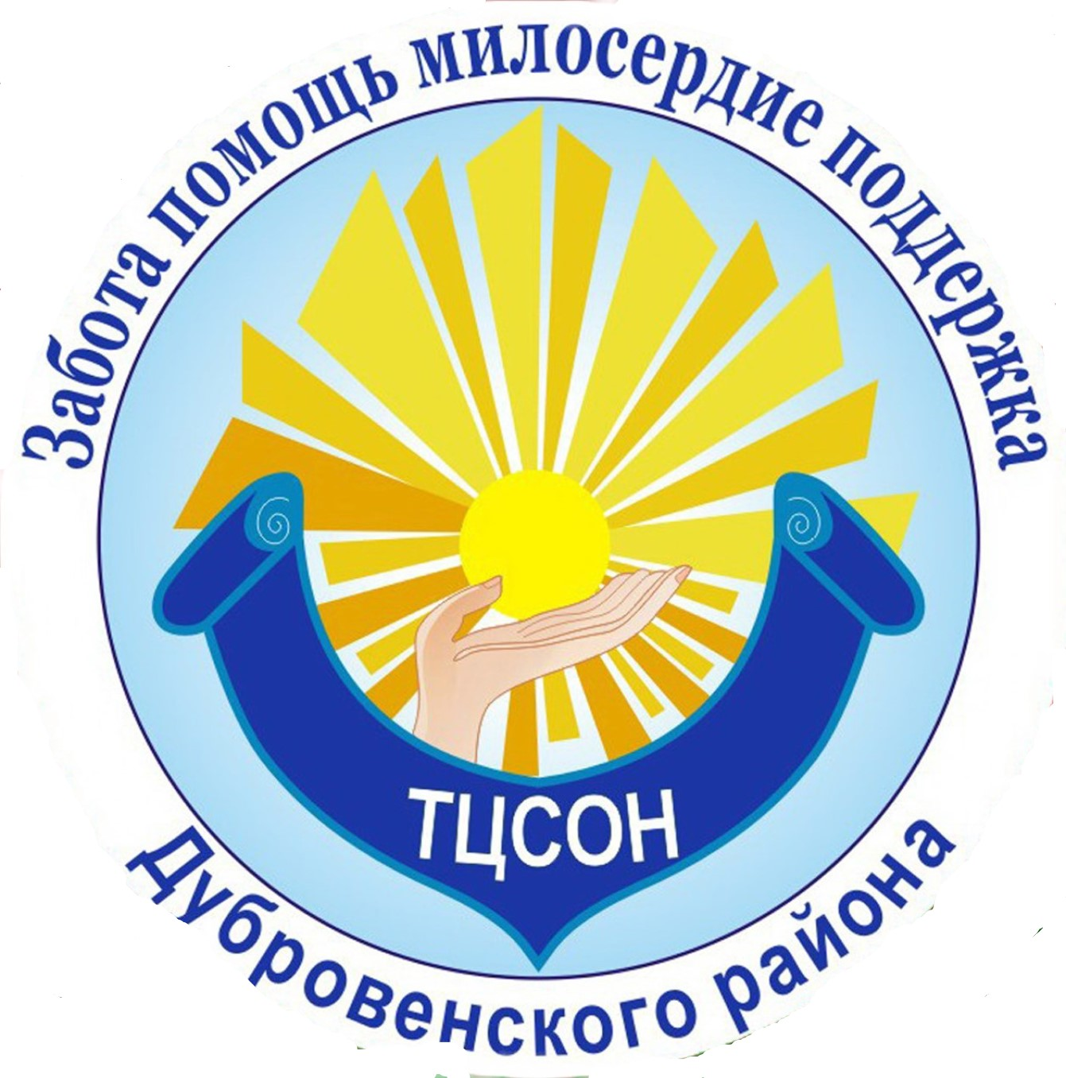Государственное учреждение «Территориальный центр социального обслуживания населения Дубровенского района» (далее – Центр) оказывает пострадавшим от домашнего насилия гражданам следующие социальные услуги:
- консультационно-информационные;
- социально-психологические;
- социально-посреднические;
- временного приюта;
- социальный патронат;
- юридическая помощь;
В зависимости от категории пострадавших от домашнего насилия (люди старшего возраста, люди с инвалидностью, лица из числа детей-сирот, семьи с детьми) им могут оказываться социально-бытовые услуги на дому, услуги сопровождаемого проживания, персонального ассистента, почасового ухода за детьми (услуги няни), а также социальные услуги в рамках деятельности отделений дневного или круглосуточного пребывания. Кроме того, при наличии права пострадавшим от домашнего насилия предоставляются государственная адресная социальная помощь, материальная и гуманитарная помощь (при ее наличии) в соответствии с законодательством о социальной защите.
Любой человек, попавший в трудную жизненную ситуацию, может обратиться в Центр по адресу:
г. Дубровно, ул. Почтовая, д.10 либо позвонить по телефону 5 28 01 Мы работаем в будние дни с 08.00 до 17.00, обеденный перерыв - с 13.00 до 14.00
В вечернее или ночное время, в выходные дни для получения услуги временного приюта просим обращаться за помощью по телефону:
МТС (029) 514-76-93, (029) 598-59-67.

